Lato w Mieście i słoweński rock and roll - wywiad z Joker Out

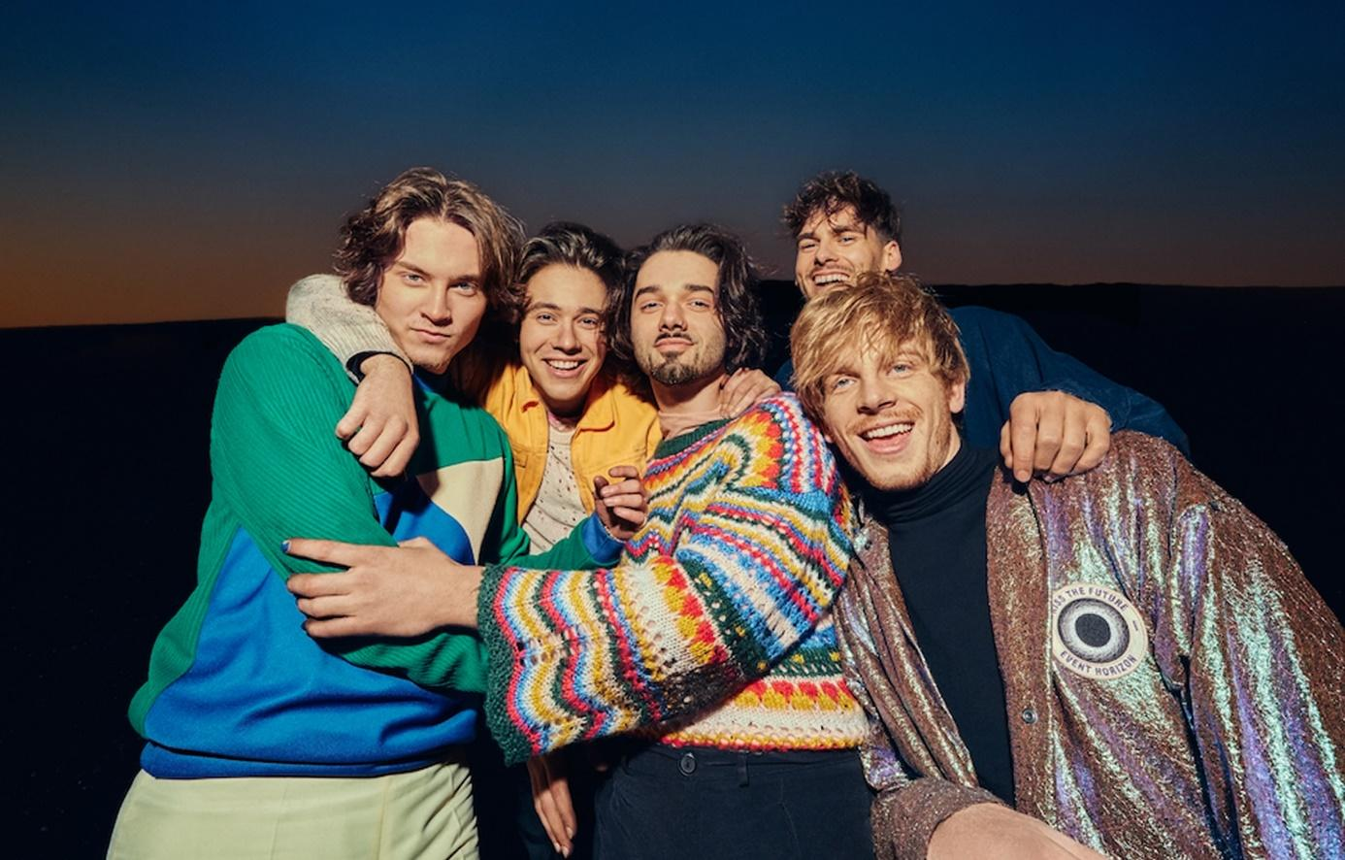

Fot. Ursa Premik

Może i nie zajęli czołowego miejsca na Eurowizji w 2023 roku, jednak świetnie potrafili wykorzystać zainteresowanie wokół siebie i ruszyli w trasę po Europie, gdzie podbijali serca nowych fanów. Joker Out – bo o nich mowa – po raz szósty odwiedzą Polskę i wraz z Only The Poets, Isaakiem Andersonem oraz Frankiem Warzywa & Młodym Buddą wystąpią na Letniej Scenie Progresji w Warszawie podczas wydarzenia Lato w Mieście. Sama nazwa bardzo przypadła do gustu Słoweńcom i zwiększyła ich dotychczasowy zasób słów języka polskiego. O koncertach, nowej płycie, Franku Warzywa i… kibicowaniu - o tym wszystkim miałam przyjemność porozmawiać z Krisem Guštinem i Janem Petehem - gitarzystami Joker Out.

Paulina: Cześć! Jak się dziś macie?

Joker Out: Bardzo dobrze, myślę, że obaj obudziliśmy się jakąś godzinę czy dwie temu, więc dla nas nadal jest rano, pijemy teraz naszą poranną kawę. (Była 13:30 – przyp. red. )

Paulina: To będzie wasz ostatni koncert w Polsce w tym roku i sami mówicie, że „mamy dla was zaplanowany wyjątkowy i wybuchowy show”. Zatem czego możemy się spodziewać?

Kris: Przede wszystkim będzie to nasz pierwszy plenerowy koncert w Polsce, a takie koncerty sporo się różnią od koncertów klubowych. Myślę, że w klubach jest bardziej kameralnie i można się nieźle spocić, a same koncerty mają bardzo dobrą energię, ALE zawsze uważałem, że koncerty plenerowe, festiwale itp. są miejscem, gdzie można zobaczyć co może dać prawdziwy rock'n'rollowy koncert i odkryć co tak naprawdę może dać muzyka. Jak dotąd nie robiliśmy jeszcze tak wielkiej produkcji jaką będziemy mieć w przyszłą sobotę w Warszawie, więc mam nadzieję, że będzie tam wielka scena oraz wielki pokaz świateł i efektów specjalnych.

Jan: Tak jak powiedział Kris, koncerty plenerowe potrafią złapać istotę letnich nocy, kiedy słuchasz świetnych zespołów pod niebem pełnym gwiazd. Myślę, że to będzie niesamowite. To będzie także nasz pierwszy i jak na razie jedyny koncert z Only The Poets, których poznaliśmy wczoraj na instagramowym live. Zapowiada się na naprawdę wspaniałe wydarzenie.

Paulina: Czy możecie powiedzieć coś więcej na temat samego, powiedziałabym, festiwalu? Jak to się stało, że akurat te wszystkie zespoły spotkają się razem w Warszawie, żeby zagrać koncerty?

Kris: Myślę, że jest to zasługa głównie organizatora i promotora Charm Music oraz naszego agenta bookingowego Ryana, który już wcześniej działał w tej sprawie. Pracuje z nami i z Only The Poets, więc stwierdził, że oba zespoły mogą mieć podobną grupę fanów w Polsce. Zdecydowaliśmy się także na ponowną współpracę z Frankiem Warzywa i Młodym Buddą, którzy byli naszym supportem w zeszłym roku podczas trasy w Polsce. Byli świetni i również w pewien sposób znaleźli wspólny język z naszymi fanami, więc ma to sens, aby znowu podziałać wspólnie.

Paulina: Mówiąc o Franku Warzywa & Młodym Buddzie chciałam was zapytać czy to wy wybraliście ich jako wasz support na zeszłoroczne polskie koncerty czy może to była decyzja organizatora?

Jan: Myślę, że była to decyzja organizatora, zaprezentowali nam ich i zasugerowali, żeby byli naszym supportem. My wcześniej nie znaliśmy ich wcale, więc sprawdziliśmy ich muzykę. Była trochę dziwna, trochę przypominała nam słoweński zespół MRFY, w takim sensie, że są bardzo chaotyczni i nigdy nie wiesz co się wydarzy jako następne. Brzmiało to jakby było wygenerowane komputerowo, ale w dobrym sensie. Potem widzieliśmy ich występ na żywo, gdzie Franek był ubrany w strój ziemniaka i to było super. Sami mają w sobie coś specjalnego i mają poczucie humoru, które jest zawsze mile widziane w każdym gatunku muzycznym. I oczywiście są świetnymi osobami, z którymi lubimy się spotykać, więc bardzo się cieszymy, że znów będziemy się widzieć.

Paulina: Wspominając wasze koncerty w Polsce muszę Was zapytać o stroje, które mieliście ostatnio w Krakowie. Jan, twoja koszulka była naprawdę wspaniała. A czyim pomysłem było, żeby ubrać się w biało-czerwone kolory?

Kris: Koncert był częścią naszej europejskiej trasy i była to tak naprawdę pierwsza duża trasa po Europie, gdzie graliśmy praktycznie przez cały miesiąc, więc musieliśmy spakować wszystkie nasze stroje sceniczne. Każdy z nas miał ogromna walizkę pełną ubrań od naszego stylisty Karlo Kirri. Dał nam bardzo dużo kolorowych opcji i tak naprawdę nie wiedzieliśmy co zrobić z czerwonymi strojami. Same wydawały się pasować nie tylko jeśli chodzi o kolory, ale przykładowo strój Nace był tak jakby od Pumy, bardzo słowiański. Inne też były jak z Adidasa, miały klimat wschodnioeuropejski, więc stwierdziliśmy: jest biało-czerwono, jest słowiańsko, jest wschodnioeuropejsko, więc powinniśmy założyć je w Polsce.

Jan: Takie stereotypowe stroje trenera piłkarskiego. Ja miałem T-shirt, który właściwie był prezentem od fana, który dostałem chyba podczas ostatniej trasy po Polsce i jest na niej napisane: „Jan p\*\*\*\*\*\*\*” oraz zdjęcie bobra z tekstem „Bóbr k\*\*\*\*”. Uwielbiam to.

Paulina: Czy możecie powiedzieć coś więcej na temat waszych planów na najbliższy czas? Będziecie wydawać nowy album, więc ciekawi mnie czy próbowaliście jakichś nowych stylów czy gatunków muzycznych, których do tej pory nie graliście?

Kris: Aktualnie wciąż pracujemy nad albumem i właściwie robimy to od początku tego roku, kiedy tylko mamy na to czas. Brzmieniowo to zdecydowanie będzie wyższy poziom. Nie pozostajemy w swojej strefie komfortu, ale myślę, że dużo rzeczy będzie na pewien sposób nadal nasze, trochę jak nasz ostatni singiel Everybody’s waiting. Sporo różnił się od tego, co tworzyliśmy wcześniej, jednak to nie znaczy, że wszystkie piosenki będą brzmieć jak Everybody’s waiting. Mieliśmy takie podejście, że staraliśmy się robić nowe rzeczy i nie tworzyć cały czas tak samo brzmiących piosenek i robić kolejnego tak samo brzmiącego albumu, ponieważ wtedy żadnemu z nas nie sprawiałoby to żadnej przyjemności. Jan dużo grał na syntezatorach czy klawiszach, ja także próbowałem gitarowych brzmień, z którymi wcześniej nie miałem okazji się zaznajomić. Również Nace próbował grać nawet na syntezatorze basowym, więc zdecydowanie będą to nowe rzeczy, ale jednocześnie znajome. Nasz następny singiel, który wychodzi to „Šta bih ja” i to jest na zupełnie na nowym poziomie brzmienia Joker Out, ale moim zdaniem charakter wciąż jest podobny.

Jan: Tak jakby poszerzamy definicję naszego gatunku zwanego “shagadelic rockiem”, ale wciąż brzmi to jak najbardziej Joker Outowo.

<https://youtu.be/yIjgkBv-NYc?si=v1k8ZhpWZ-I9F716>

Paulina: Pamiętam jak graliście „Šta bih ja” na koncercie w Krakowie i to był kompletny banger, więc nie mogę się doczekać kiedy to wydacie. A czy myśleliście może, żeby zagrać jakiś cover w czasie waszych koncertów? Czy jest jakaś piosenka, która chcielibyście zagrać w waszej wersji?

Jan: Właściwie to graliśmy sporo coverów w czasie, gdy nie mieliśmy wystarczającej ilości własnych piosenek, żeby zagrać pełen set, ale od momentu, gdy wydaliśmy nasz drugi album nie graliśmy już żadnego.

Kris: Myślę, że ostatni raz kiedy graliśmy cover jako cały zespół to było w czasie Eurowizji, do jednego nagrania. Tak naprawdę nie mamy takiej potrzeby, żeby grać covery. To znaczy robienie coverów jest super, ale tworząc go musisz sprawić, żeby był on inny i lepszy. Jeśli robisz cover, który nie ma unikatowego klimatu to nie robisz tego dobrze. Więc na ten moment nie wydaje mi się, żebyśmy mieli potrzebę tworzenia coverów i dodawania czegoś do istniejących już piosenek, więc po prostu na ten moment przestaliśmy to robić.

Paulina: Muszę teraz zrobić mały powrót do tegorocznej Eurowizji. Jakie było wasze top 3?

Kris: Irlandia?

Jan: Tak, Bambie Thug.

Kris: Również Armenia?

Jan: Tak, to była Ladaniva. I prawdopodobnie Baby Lasagna.

Kris: Tak, jako kraje byłej Jugosławii musimy kibicować Baby Lasagni. Oprócz tego, muszę dodać, że przez to, że mam holenderskie korzenie to darzę wielką sympatią Joosta. Ogólnie oglądaliśmy Eurowizję, byliśmy wtedy w studiu, widzieliśmy dwa półfinały. Nie oglądaliśmy jednak występów finałowych, ale patrzyliśmy na wyniki.

Paulina: Byliście już w 4 polskich miastach. Które z nich podobało wam się najbardziej? Czy mieliście czas, żeby trochę je pozwiedzać?

Jan: Myślę, że każde miasto udało nam się choć trochę zobaczyć. Mieliśmy kilka godzin i szliśmy do centrum miasta na późne śniadanie albo po prostu spacerowaliśmy. Myślę, że Kraków najbardziej mi się podobał.

Kris: Tak, Kraków to piękne miasto i mieliśmy też świetną pogodę.

Jan: Oraz Wrocław.

Kris: Tak, Kraków i Wrocław, one mają taką architekturę w stylu 18-wiecznych europejskich miast, co jest dla nas bardzo komfortowe i znajome, ponieważ tak wygląda duża część Słowenii. Warszawa jest naprawdę bardzo duża i można się w niej zgubić. Nie widzieliśmy zbyt dużo Poznania, dlatego w tym przypadku nie mam zdania.

Paulina: A co polecilibyście osobom, które wybierają się do Słowenii?

Jan: Zdecydowanie Lublana. Jest stolicą, a mimo to nie jest jakimś dużym miastem. Można ją zwiedzić praktycznie całą może w dwa dni? Mamy zamek, słynną ulicę Metelkovą, na której jest pełno graffiti, są różne kluby i jest to taka artystyczna dzielnica.

Kris: Poza Lublaną jest jeszcze słynne Jezioro Bled, które jest naprawdę piękne, jednak nasz zespół woli Jezioro Bohinj, które jest jakieś pół godziny drogi od tamtego jeziora. Jest jeszcze także sporo jaskiń w Słowenii, więc jeśli ktoś lubi tego typu rzeczy to zdecydowanie jest w czym wybierać. Mamy wielką jaskinię, zwaną Postojnską Jamą, w środku której możesz jechać pociągiem, więc jest to naprawdę wyjątkowe doświadczenie. Jest naprawdę mnóstwo rzeczy, które można robić, jeśli lubisz naturę i sport.

Jan: Ale oprócz tego, dla każdego znajdzie się coś ciekawego.

Paulina: Jeśli kiedykolwiek wybiorę się do Słowenii, to na pewno wezmę wasze propozycję pod uwagę. Mam teraz do was dwa pytania sportowe. Czy oglądacie Euro 2024? Jakie są wasze wrażenie po ostatnim meczu Słowenii z Portugalią?

Jan: Oglądaliśmy go wspólnie, było naprawdę intensywnie.

Kris: Na przestrzeni lat Słowenia nigdy nie była dobra w turniejach piłkarskich, a ten rok przyniósł nam historyczny wynik, kiedy to po raz pierwszy udało nam się wyjść z grupy. Myślę, że Portugalia była oczywistym faworytem, na papierze byli lepszą drużyną, jednak Słowenia pokazała, że wcale się ich nie boi i graliśmy jak równy z równym. Potrafiliśmy dobrze bronić, chcieliśmy atakować, jednak to samo chciała zrobić też Portugalia, więc uważam, że remis z Portugalią jest dla Słowenii jak zwycięstwo.

Paulina: My mieliśmy podobną sytuację w czasie Euro 2016, kiedy także przegraliśmy w rzutach karnych z Portugalią, także bardzo dobrze znam tę historię.

Kris: To dlatego Polacy i Słoweńcy tak dobrze się rozumieją!

Paulina: Dokładnie! Czy macie zamiar oglądać Igrzyska Olimpijskie?

Jan: Tak, a przynajmniej jakieś dyscypliny, np. koszykówkę, jeśli się zakwalifikujemy. Wczoraj przegraliśmy z Chorwacją, jednak wciąż mamy szanse na awans. Na ostatnich Igrzyskach byliśmy czwarci, bo przegraliśmy z Australią i Francją. Można powiedzieć, że jestem kibicem koszykówki, więc zdecydowanie będę kibicować słoweńskiej drużynie, jeśli się zakwalifikujemy. Mamy także Janję Garnbret.

Kris: Tak, jest bardzo słynną wspinaczką i mamy nadzieję na kolejny złoty medal. Także Słoweńcy będą zdecydowanie oglądać Igrzyska. Pomimo że trochę jesteśmy słabi w piłce nożnej to zazwyczaj inne sporty w Słowenii mają się dobrze.

Jan: W kolarstwie dosłownie mamy dwójkę najlepszych zawodników.

Paulina: Nie wiem czy o tym wiecie, ale w siatkówce jesteście naszą zmorą. To znaczy, jesteście prawdopodobnie najtrudniejszym naszym przeciwnikiem i za każdym razem jak gramy mecz to bez względu na to czy jesteśmy w najlepszej formie czy też nie, to zawsze mamy z wami problemy, więc jestem ciekawa jak to będzie wyglądać w tym roku.

Kris: Może zobaczymy się w finale!

Paulina: A może może! Dziękuję wam bardzo za rozmowę, było mi bardzo miło, hvala lepa, Polska gurom!

Joker Out: POLSKA GUROM!

Paulina: I do zobaczenia za niecałe dwa tygodnie!

Joker Out: Tak jest, LATO W MIEŚCIE!

<https://youtu.be/1f6RUYmO9cE?si=BIIRI1xuhTREQdTd>

Paulina Kolber